Голосовое управление лампой Гайвера  
через Яндекс Алису (прошивка Gunner47).

Для интеграции лампы с Алисой необходимо подключить навык [Домовенок Кузя](https://alexstar.ru/). Это можно сделать командой Алисе «Подключи навык Домовенок Кузя». На сайте навыка «Домовенок Кузя» (<https://alexstar.ru/smarthome>) входим через аккаунт Яндекс. Кроме того, на этой же странице есть код, написав который навыку «Домовенок Кузя» можно подключить управление с другого устройства или аккаунта.

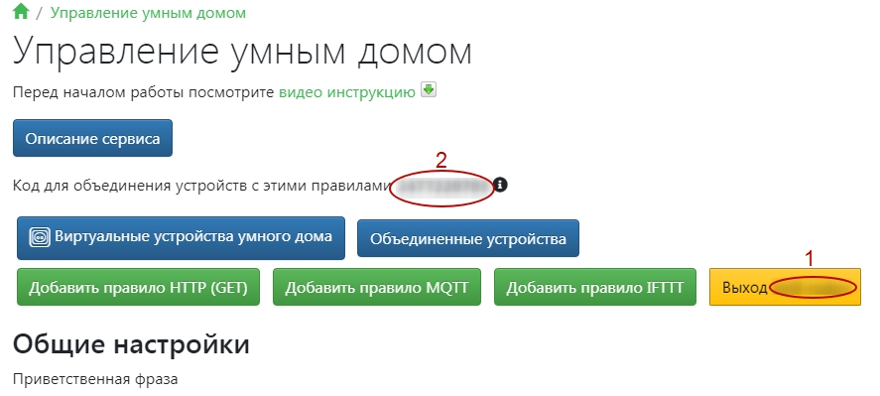

У навыка «Домовенок Кузя» предусмотрено два способа интеграции:

* С помощью брокера MQTT
* С помощью запросов HTTP

Текущая версия прошивки поддерживает оба способа. Рассмотрим интеграцию через MQTT, так как для удаленного управления через HTTP необходимо прокинуть в роутере порт до вашей лампы, а это не безопасно.

Сперва нужно создать подключение к брокеру MQTT. Я воспользуюсь бесплатным брокером в интернете – CloudMQTT (<https://www.cloudmqtt.com/>). Далее я буду рассматривать настройку через него.

Регистрируемся на сайте CloudMQTT. Создаем новое подключение, нажав на кнопку «Create new instance».

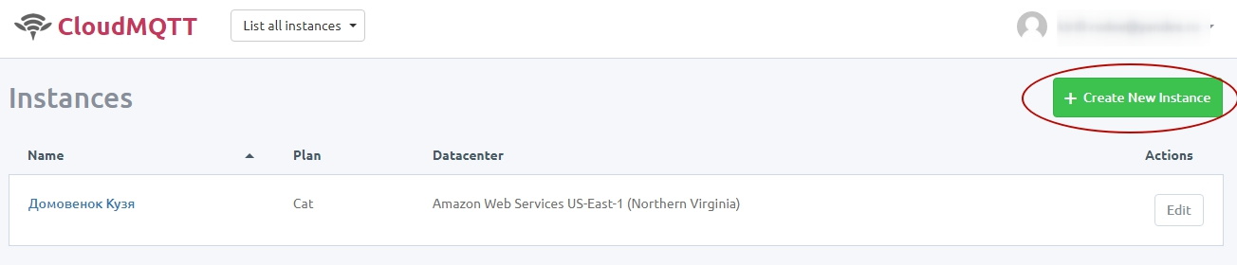

В качестве тарифного плана выбираем «Cute cat» - он бесплатный, сервера любые. Лучше, конечно, в Европе, но и Американские тоже нормально работают.

В прошивке лампы на закладке «Constants.h» разрешаем управление через MQTT

http://dl3.joxi.net/drive/2020/01/24/0005/1609/386633/33/1bc48e4d0e.jpg

и на закладке «MqttManager.h» указываем настройки MQTT сервера: сервер, логин, пароль, порт. Остальные настройки не трогаем.

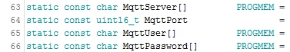

Все настройки берем из личного кабинета CloudMQTT в разделе «Details». Не забываем нажать на глаз у пароля, что бы увидеть его полностью.

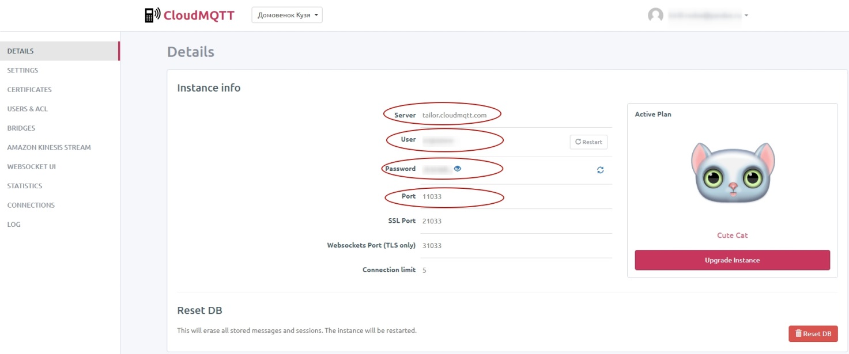

После перепрошивки лампы с новыми параметрами сервера, мы должны увидеть в логе сервера (раздел «Log»), что лампа подключается. Там же можно посмотреть ее номер ID_ESP – он нам потом понадобится. Если не видим в логе лампу – проверяем настройки сервера в прошивке, особенно номер порта.

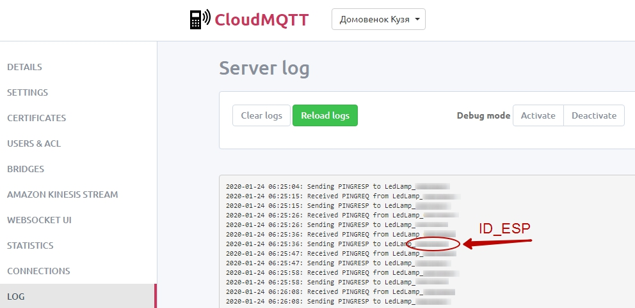

Далее необходимо настроить правила управления лампой на сайте навыка «Домовенок Кузя» (<https://alexstar.ru/smarthome>).

Для минимального управления лампой хватит всего нескольких правил. Что бы добавить правило, нажимаем кнопку «Добавить правило MQTT».

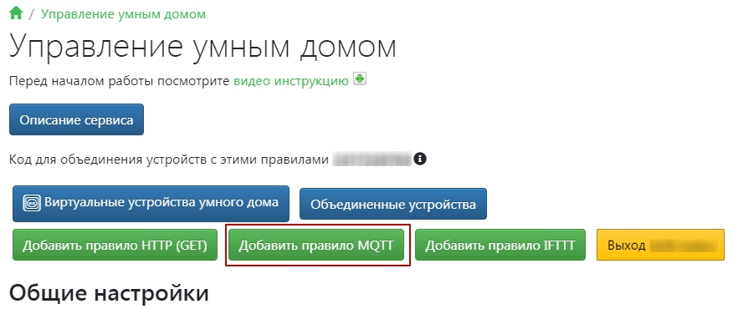

И заполняем поля

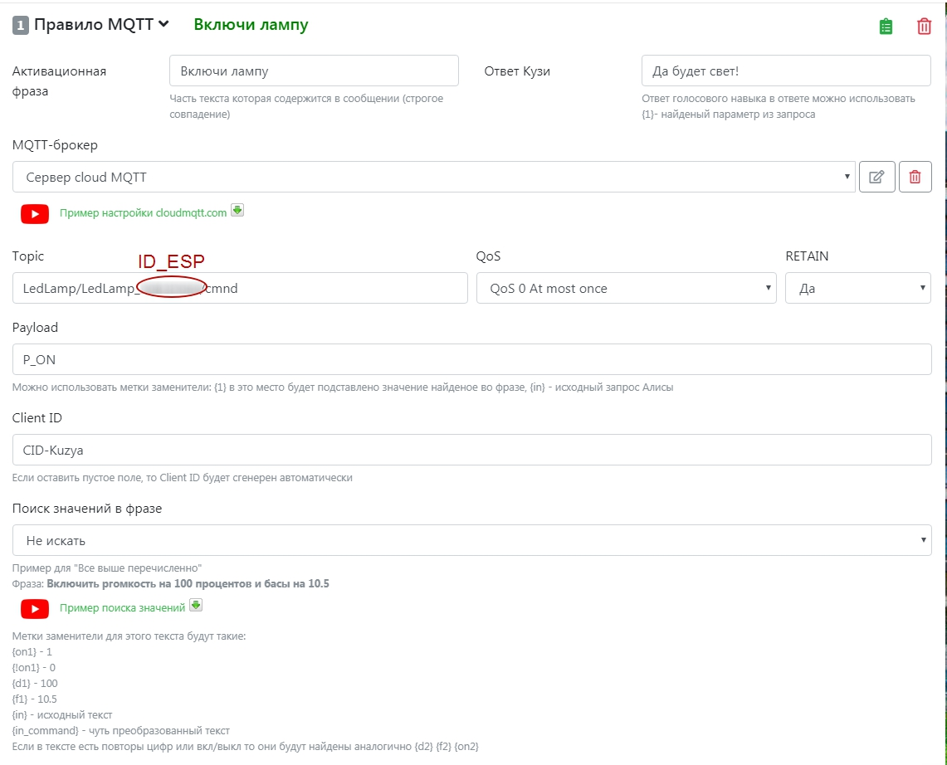

В качестве Topic для всех правил указываем «LedLamp/LedLamp_ID_ESP/cmnd», где ID_ESP – номер лампы, подсмотренный в логах MQTT сервера.

В качестве «Client ID» можно указать что угодно – у меня «CID-Kuzya», что бы было понятно, откуда подключение, ведь практически так же можно настроить мобильное приложение для управления устройствами через MQTT.

В «Payload» указываем команду MQTT. Список команд можно посмотреть в прошивке на закладке «MqttManager.h», так же продублирую их в приложении 1. Для передачи команды от «Алисы» к «Домовенку Кузе» нужно в команде поставить параметр {value}.

«Поиск значений в фразе» ставим «Не искать» для команд без аргументов, для остальных ставим «Произвольное целое число».

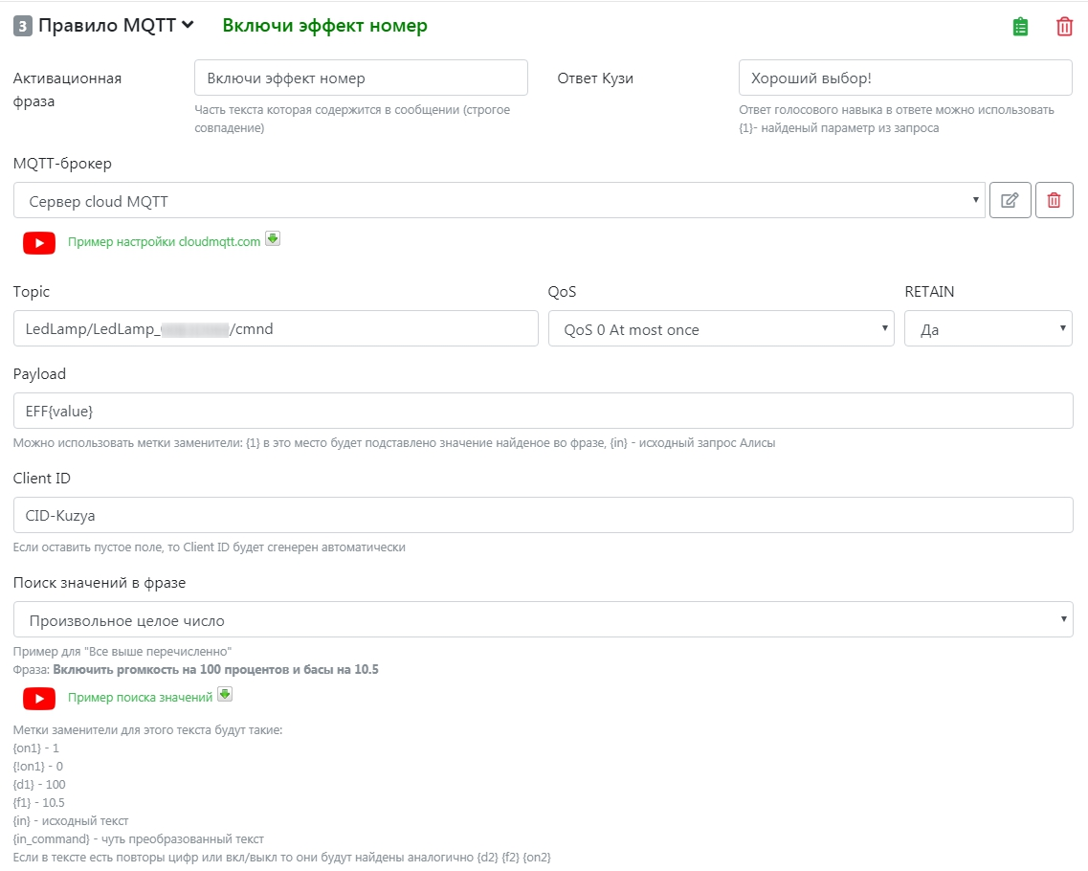

У себя я настроил следующие команды:

* Включи лампу
* Выключи лампу
* Включи эффект номер
* Яркость эффекта
* Скорость эффекта
* Масштаб эффекта

В принципе, уже можно пользоваться голосовым управлением давая команды вида «Алиса, попроси Домовенка Кузю “включи лампу”», но это несколько неудобно, поэтому продолжаем настраивать интеграцию. Для этого создаем в Домовенке Кузе виртуальные устройства: «Лампа» для управления яркостью и «Телевизор» для управления каналами (эффектами).

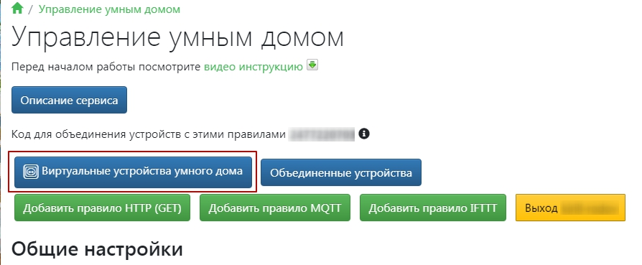

Название устройства будет известно Алисе, так же, как и расположение.

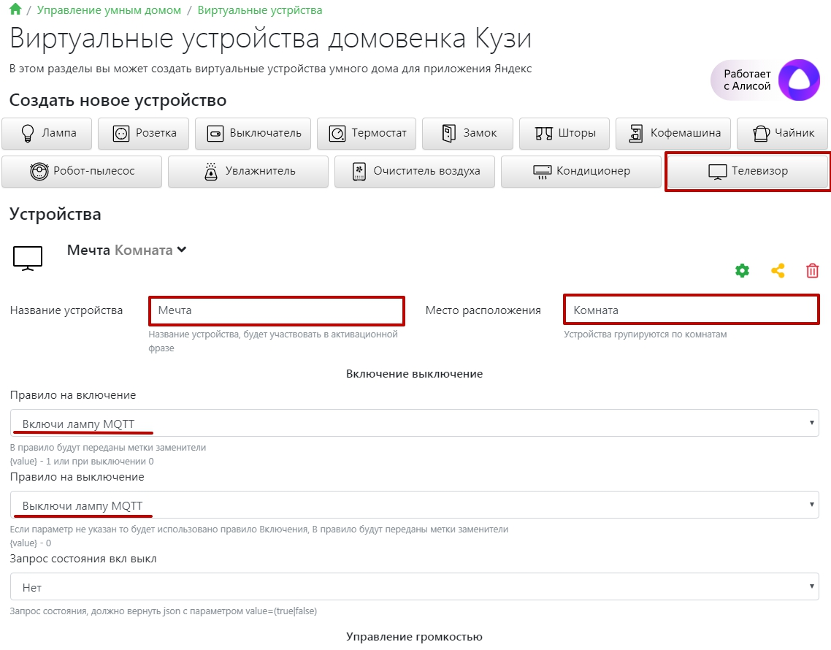

Указываем ранее сформированные правила для Вкл/Выкл, Канал и т.п. по желанию.

Далее, нужно добавить этот виртуальный телевизор в Алису. Для этого переходим в настройки умного дома от Яндекс по адресу <https://quasar.yandex.ru/skills/iot>

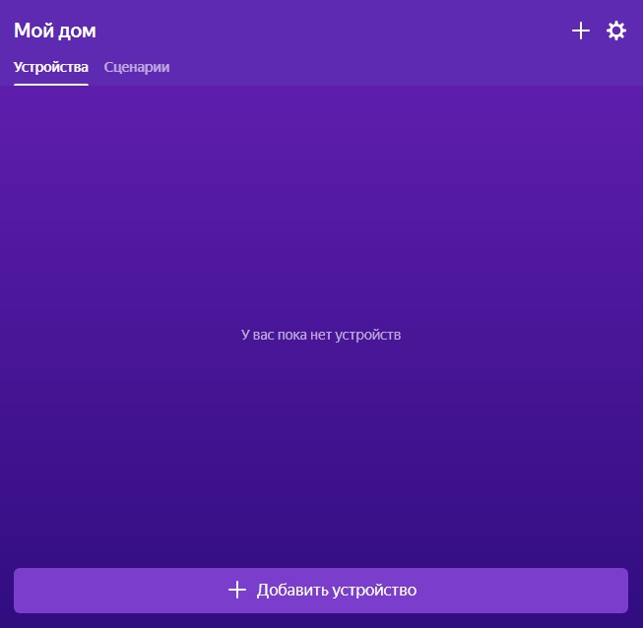

Жмем «+ Добавить устройство» и выбираем «Домовенок Кузя»

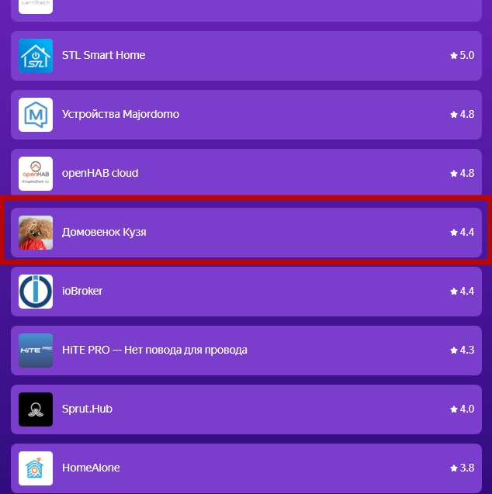

Далее «Обновить список устройств»

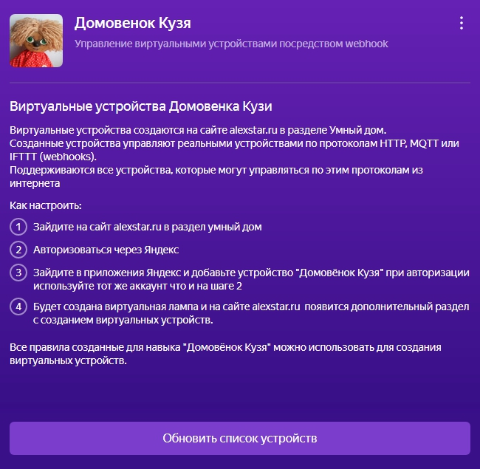

И все, теперь Алиса знает нашу лампу и может ей управлять.

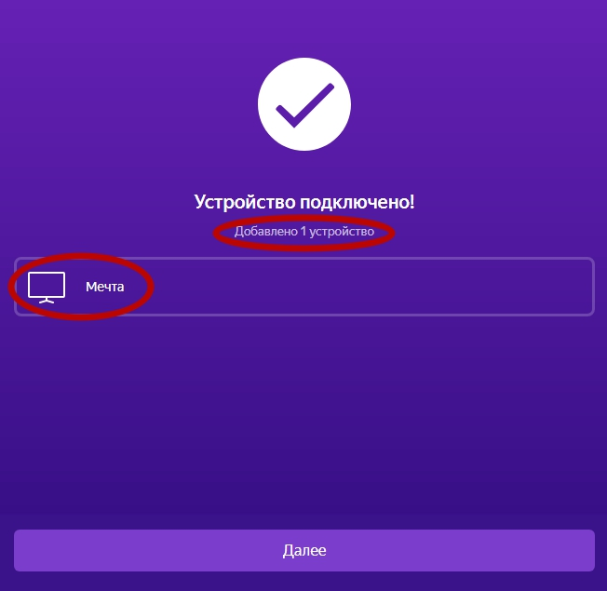

Теперь можно управлять устройством напрямую через Алису

«Алиса, включи Лампу», «Алиса, выключи все в комнате», «Алиса включи на лампе двенадцатый канал», «Алиса включи на лампе следующий канал».

Настало время для создания сценариев… 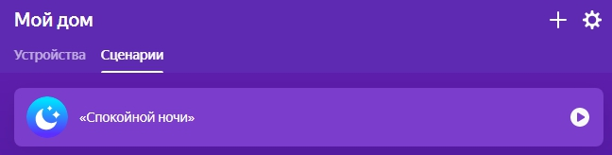

# Приложение 1. Список команд MQTT для навыка «Домовенок Кузя»

* P_ON – включить матрицу
* P_OFF – выключить матрицу
* EFF# – сделать активным эффект #, нумерация с нуля до 25,   
   номера эффектов и их названия в приложении 2  
   для конкретного эффекта указываем EFF3 (для третьего эффекта)  
   для управления через «Домовенка Кузю» указываем EFF{d1}  
   для управления через «Алису» указываем EFF{value}
* BRI# – установить яркость, диапазон от 1 до 255  
   для конкретной яркости указываем BRI127 (для половинной яркости)  
   для управления через «Домовенка Кузю» указываем BRI{d1}  
   для управления через «Алису» указываем BRI{value}
* SPD# – установить скорость, диапазон от 1 до 255  
   для конкретной скорости указываем SPD127 (для половинной скорости)  
   для управления через «Домовенка Кузю» указываем SPD{d1}  
   для управления через «Алису» указываем SPD{value}
* SCA# – установить масштаб, диапазон от 1 до 100  
   для конкретного масштаба указываем BRI50 (для половинного масштаба)  
   для управления через «Домовенка Кузю» указываем BRI{d1}  
   для управления через «Алису» указываем BRI{value}
* BTN ON – разблокировать кнопку на лампе
* BTN OFF – заблокировать кнопку на лампе

# Приложение 2. Список эффектов и их номеров

0 – Конфетти

1 – Огонь

2 – Белый огонь

3 – Радуга вертикальная

4 – Радуга горизонтальная

5 – Радуга диагональная

6 – Смена цвета

7 – Безумие 3D

8 – Облака 3D

9 – Лава 3D

10 – Плазма 3D

11 – Радуга 3D

12 – Павлин 3D

13 – Зебра 3D

14 – Лес 3D

15 – Океан 3D

16 – Цвет

17 – Снегопад

18 – Метель

19 – Звездопад

20 – Матрица

21 – Светлячки

22 – Светлячки со шлейфом

23 – Пейнтбол

24 – Блуждающий кубик

25 – Белый свет